**第三次全国农业普查Oracle单机数据库**

**安装配置手册**

## 安装介质说明及准备

### Oracle安装介质：（从[ftp://10.6.143.47](ftp://10.6.143.47" \t "_blank)下载）

（1）Oralce软件安装介质：

p10404530\_112030\_Linux-x86-64\_1of7.zip

p10404530\_112030\_Linux-x86-64\_2of7.zip

（2）Oracle安装所需软件包：

pdksh-5.2.14-30.x86\_64.rpm

### 上传安装介质到服务器

通过ssh secure shell client客户端ssh文件传输软件上传Oracle安装介质到软件目录（如/software）

使用unzip命令解压到当前目录。

#unzip p10404530\_112030\_Linux-x86-64\_1of7.zip

#unzip p10404530\_112030\_Linux-x86-64\_2of7.zip

在当前目录会解压出/software/database目录。

## 安装前检查

### 检查主机名

#hostname (检查服务器主机名，例如是snp.snpdomain)

snp.snpdomain

### 检查系统补丁

以下安装包必须安装，如果未安装可通过YUM直接安装缺失的软件包。

binutils-2.17.50.0.6

compat-libstdc++-33-3.2.3

elfutils-libelf-0.137-3.el5

elfutils-libelf-devel-0.137-3.el5

elfutils-libelf-devel-static-0.137-3.el5

gcc-4.1.2-51.el5

gcc-c++-4.1.2-51.el5

glibc-2.5-65

glibc-common-2.5-65

glibc-devel-2.5-65

glibc-headers-2.5-65

kernel-headers-2.6.18/被kernel-uek-2.6.32-200.13.1.el5uek代替

ksh-20100202-1.el5\_6.6

libaio-0.3.106-5

libaio-devel-0.3.106-5

libgcc-4.1.2-51.el5

libgomp-4.4.4-13.el5

libstdc++-4.1.2-51.el5

libstdc++-devel-4.1.2-51.el5

make-3.81-3.el5

sysstat-7.0.2-11.el5

unixODBC-2.2.11

unixODBC-devel-2.2.11

检测：

#rpm -q --qf '%{NAME}-%{VERSION}-%{RELEASE} (%{ARCH})\n' binutils \

compat-libstdc++-33 \

cvuqdisk \

elfutils-libelf \

elfutils-libelf-devel \

expat \

gcc \

gcc-c++ \

glibc \

glibc-common \

glibc-devel \

glibc-headers \

ksh \

libaio \

libaio-devel \

libgcc \

libstdc++ \

libstdc++-devel \

make \

pdksh \

sysstat \

unixODBC \

unixODBC-devel

### 搭建yum源

1. 直接使用系统光盘创建yum源:

（1）将操作系统光盘插入到系统光驱。

（2）将光驱挂载到 /mnt 目录下：

#mount -o loop /dev/sr0   /mnt

（3）检查是否挂载成功：

#mount  -t   iso9660          （如下图示：挂载成功）

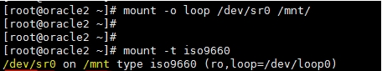

1. 使用操作系统ISO镜像文件创建yum源：

将系统镜像ISO文件拷贝到/root下，然后挂载到/mnt挂载点。

#mount –o loop 光盘位置 /mnt（根据实际情况）

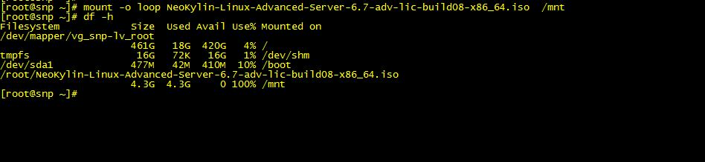

1. 编辑yum文件：

#vim /etc/yum.repos.d/ns6-adv-x86\_64.repo



修改两处内容：“baseurl=file:///mnt”和“enable=1”

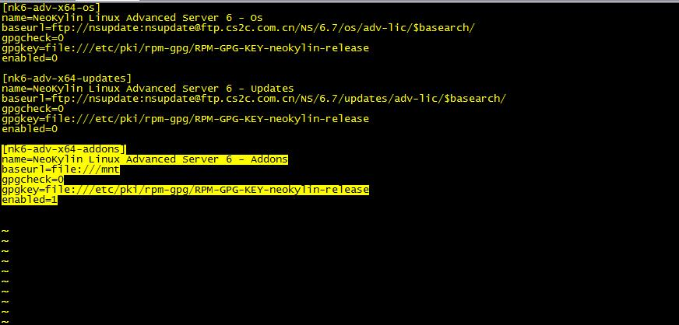

修改完以后，:wq!保存退出。yum list 检查是否成功，会出现加载很多插件，代表yum源加载成功：



4.用yum源安装缺失的软件包

检测缺少哪些软件包，并使用yum安装，如图（软件包名称以文档为准）：

再检测一遍：

#rpm -q --qf '%{NAME}-%{VERSION}-%{RELEASE} (%{ARCH})\n' binutils \

compat-libstdc++-33 \

cvuqdisk \

elfutils-libelf \

elfutils-libelf-devel \

expat \

gcc \

gcc-c++ \

glibc \

glibc-common \

glibc-devel \

glibc-headers \

ksh \

libaio \

libaio-devel \

libgcc \

libstdc++ \

libstdc++-devel \

make \

pdksh \

sysstat \

unixODBC \

unixODBC-devel

根据结果，搜索出所需安装所有compat-libstdc的软件包

#yum search compat-libstdc++

安装所需的3个软件包，多个软件包名称用空格分隔开。

#yum install compat –libstdc++-296.i686 compat-libstdc++-33.i686 compat-libstdc++-33.x86\_64

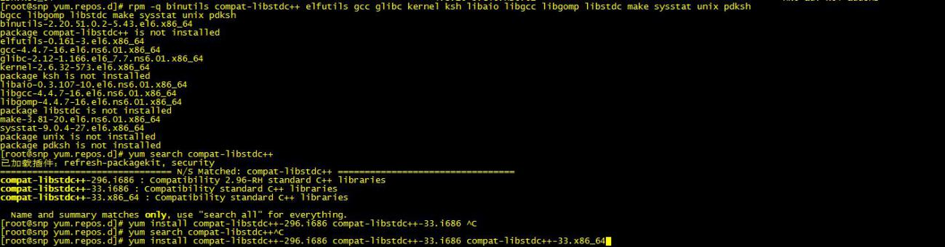

安装过程提示输入“y”：

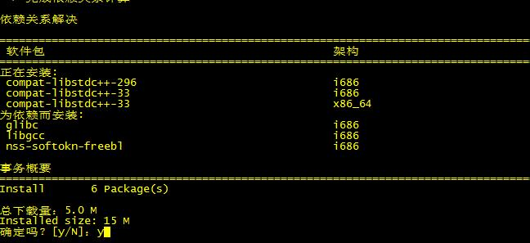

安装完成。

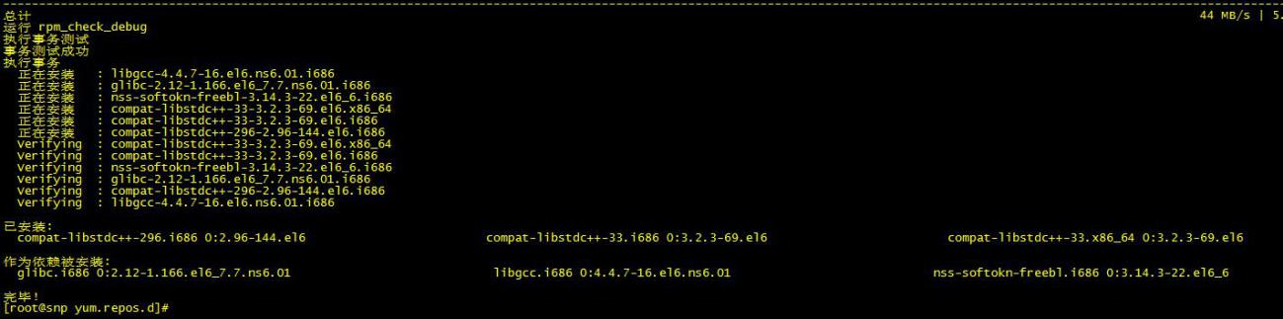

## 安装前配置

### 安装规划

**目录规划：**

|  |  |
| --- | --- |
| 数据库安装目录 | /u01/app/oracle |
| 数据存放目录 | /data |
| 中间件安装目录 | /weblogic |

**用户规划：**

|  |  |
| --- | --- |
| 用户 | 组 |
| oracle | dba |
| oinstall |
| weblogic | weblogic |

### 配置/etc/hosts文件

增加主机名和IP的对应关系

#vim /etc/hosts (假如IP为：10.10.10.1，实际操作时，请更换为物理网卡对外服务IP)

10.10.10.1 snp.snpdomain（主机名）

### 配置系统内核参数

使用root用户，修改/etc/sysctl.conf，直接拷贝即可。

1) #vim /etc/sysctl.conf：

kernel.msgmnb = 65535

kernel.msgmni = 4096

kernel.shmall = ***8388608*** #系统总内存（字节）/4096

kernel.sem = 256 32000 100 142

kernel.shmmax = ***25769803776*** #系统共享总内存（字节）,总内存的75%

kernel.shmmni = 4096

fs.file-max = ***6815744*** #根据安装过程中先决条件检测提示进行灵活更改

net.ipv4.ip\_local\_port\_range = 1024 65000

net.core.rmem\_default = 1048576

net.core.rmem\_max = 1048576

net.core.wmem\_default = 262144

net.core.wmem\_max = 262144

注：红色字体部分需要根据实际内存大小修改。

2) 使修改生效： #sysctl -p

3) 修改/etc/security/limits.conf，添加 ：

oracle soft nproc 2047

oracle hard nproc 16384

oracle soft nofile 1024

oracle hard nofile 65536

4) 修改/etc/pam.d/login，添加 ：

session required /lib/security/pam\_limits.so

5) 修改/etc/profile，添加：

if [ $USER = "oracle" ]; then

if [ $SHELL = "/bin/ksh" ]; then

ulimit -p 16384

ulimit -n 65536

else

ulimit -u 16384 -n 65536

fi

fi

### 添加用户和组、安装目录

在所有节点分别执行(用root用户)

#groupadd -g 1000 oinstall

#groupadd -g 1100 dba

#useradd -u 1002 -g oinstall -G dba oracle

#passwd oracle

注：oracle口令应符合安全密码强度要求，应设置为长度不少于8位，至少同时包含以下四类字符中的三类：英文大写字母、英文小写字母、自然数字和非字母字符。如：ORAcle!@#123

修改配置文件，禁用root远程连接。

#vim /etc/ssh/sshd\_config

将“#PermitRootLogin yes”改为“PermitRootLogin no”



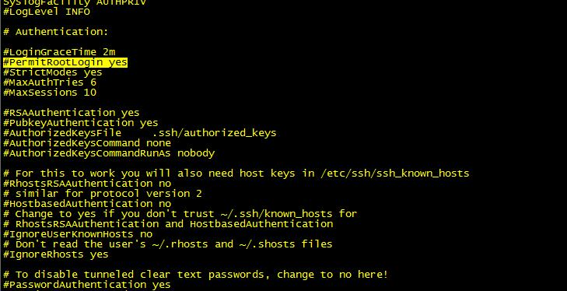

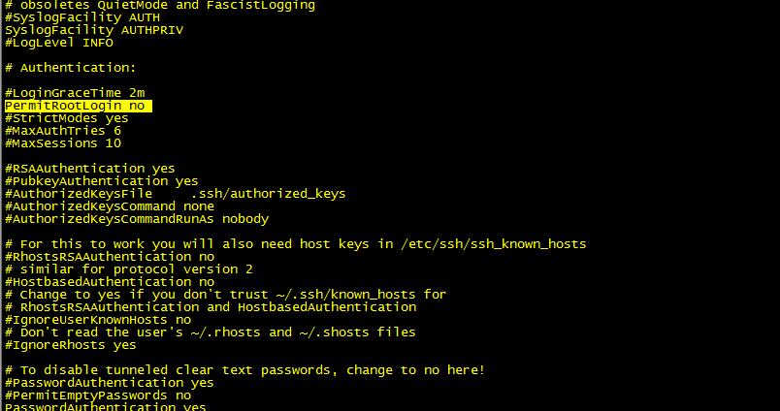

创建安装oracle需要的目录

#mkdir -p /u01/app/oracle 注：此目录用来安装oracle软件

#mkdir /data

#mkdir /arch

#chown -R oracle：oinstall /u01/app

#chown -R oracle：oinstall /data

#chown -R oracle：oinstall /arch

#chmod -R 775 /u01

#chmod -R 775 /data

#chmod -R 775 /arch

#chown -R oracle：oinstall /u01/app

#chown –R oracle：oinstall /software/database（此目录为上面解压出的database存放目录）

### 配置Oracle环境变量

1) oracle 用户的.bash\_profile

#su – oracle

$vi .bash\_profile //不用找目录 就是转过来的目录

umask 022

export TMP=/tmp

export TMPDIR=/tmp

export ORACLE\_BASE=/u01/app/oracle

export ORACLE\_HOME=$ORACLE\_BASE/product/11.2.0/db

export PATH=$ORACLE\_HOME/bin：$GRID\_HOME/bin/：$PATH

export ORACLE\_SID=orcl

export LD\_LIBRARY\_PATH=$ORACLE\_HOME/lib：$ORACLE\_HOME/rdbms/lib：/lib：/usr/lib

export

CLASSPATH=$ORACLE\_HOME/JRE：$ORACLE\_HOME/jlib：$ORACLE\_HOME/rdbms/jlib：$ORACLE\_HOME/network/jlib

export NLS\_LANG=american\_america.ZHS16GBK

export ORACLE\_OWNER=oracle

## 安装oracle软件：

* 切换到oracle用户（重要）

su – oracle



双击Xmanage-Passive，Xmanager是浏览远端X窗口系统的工具，用于传输远端服务器图形界面到本地的。

*如果中文界面出现乱码则更改系统语言(export LANG=c 安装语言为英语)*

* 设置DISPLAY环境变量

export DISPLAY=IP\_ADDRESS：0.0 （如果远程安装指的是现在客户端本机的IP地址）

* 启动OUI开始安装 在database 安装目录下

./runInstaller

弹出安装向导，配置安全更新，不选择安全更新，选择下一步：

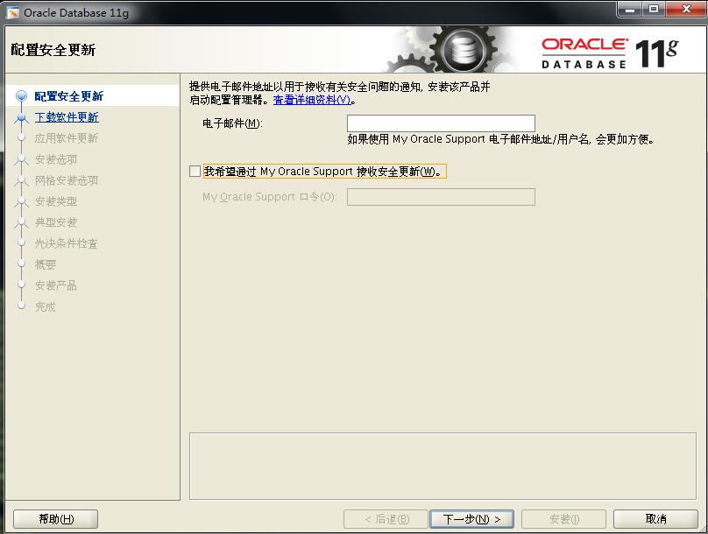

由于取消了security update安全更新将出现以下页面，忽略它，选择“是”，再选择下一步：

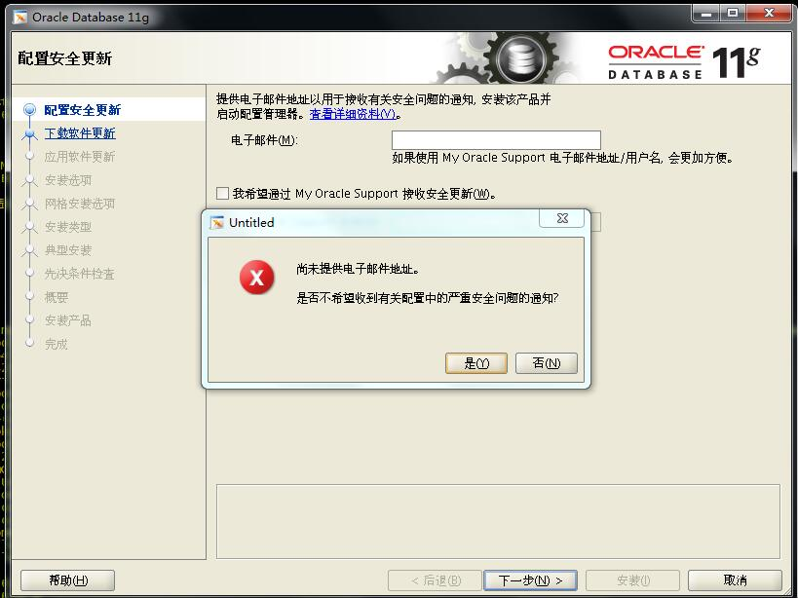

选择跳过版本更新，下一步：

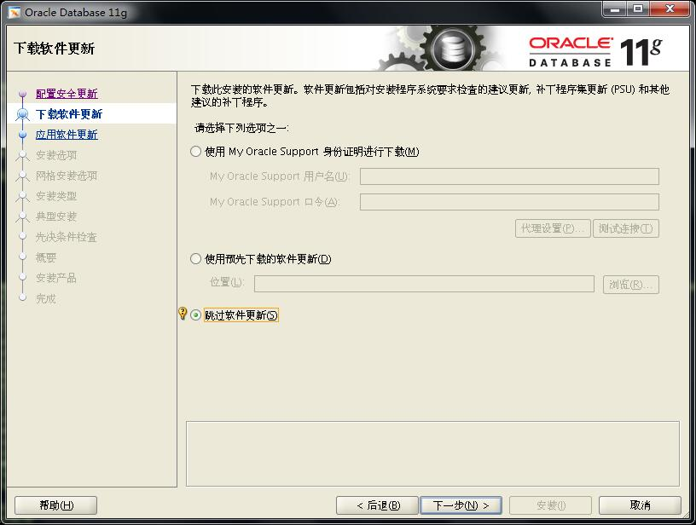

选择仅安装数据库软件，下一步：

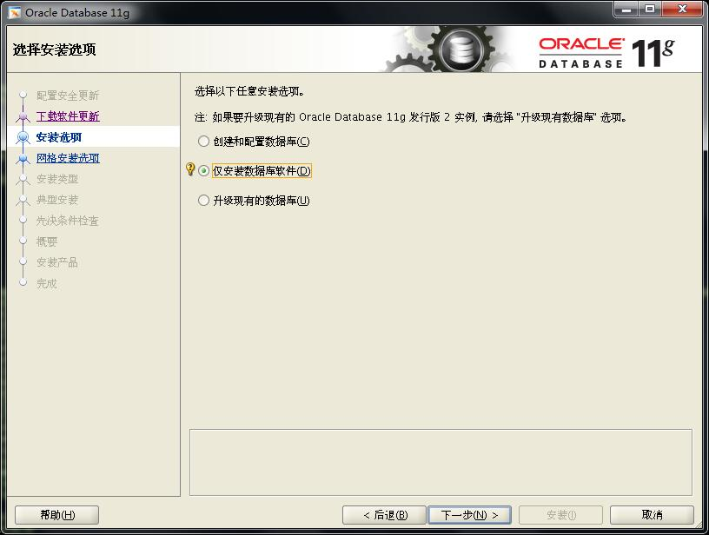

选择单实例数据库，下一步：

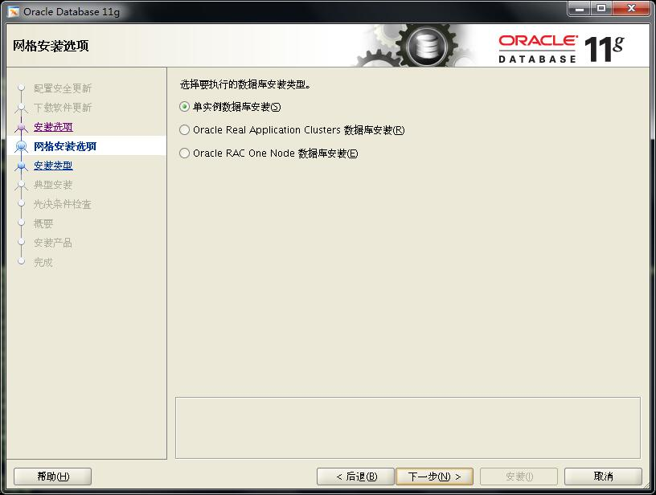

选择语言，默认即可，下一步：

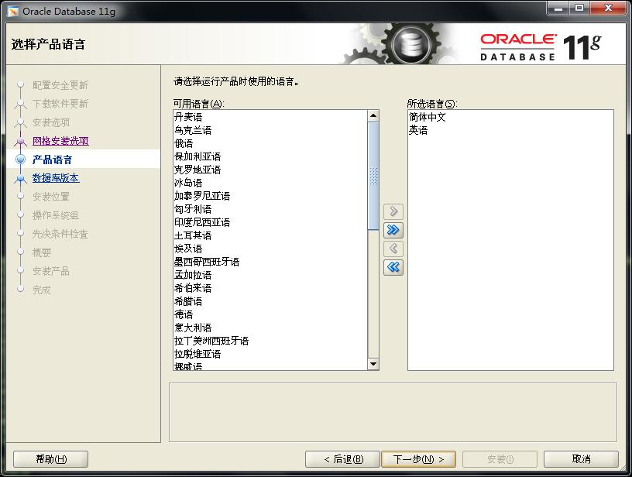

选择安装企业版本，下一步：

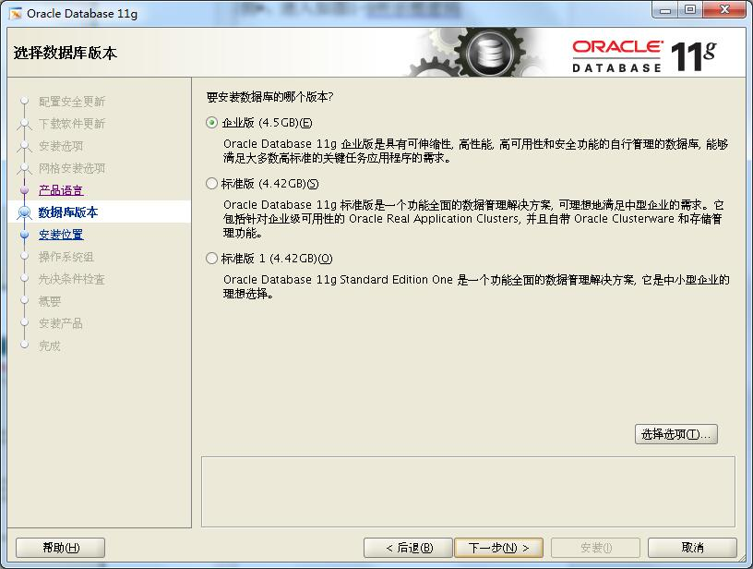

选择安装位置，默认即可，下一步：

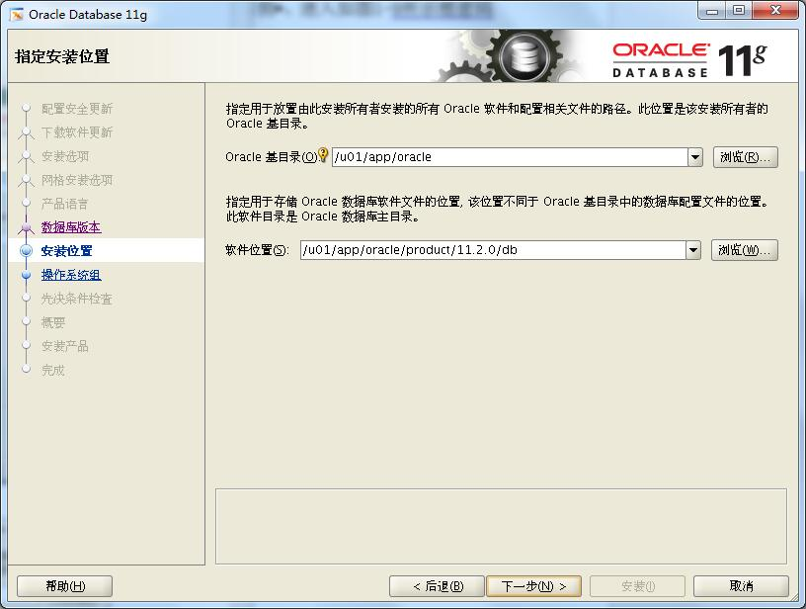

创建产品清单，默认下一步：

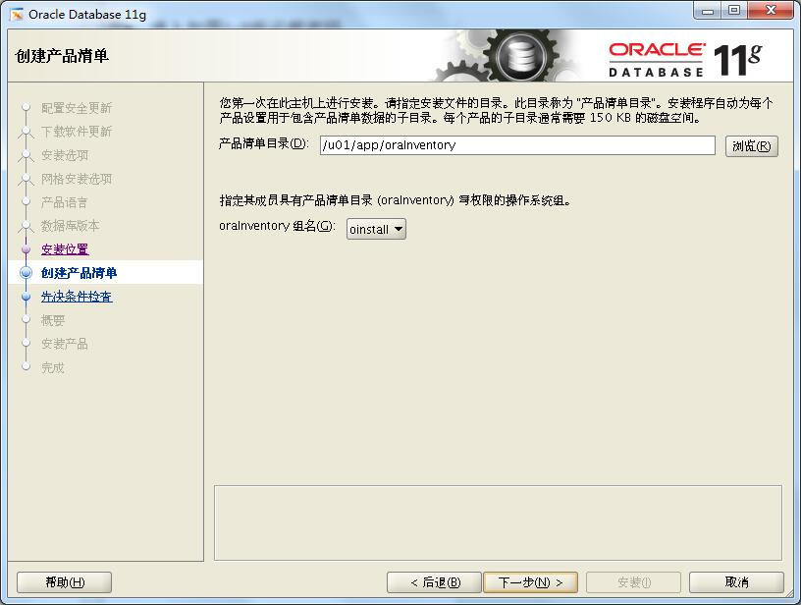

选择操作系统组，默认下一步：

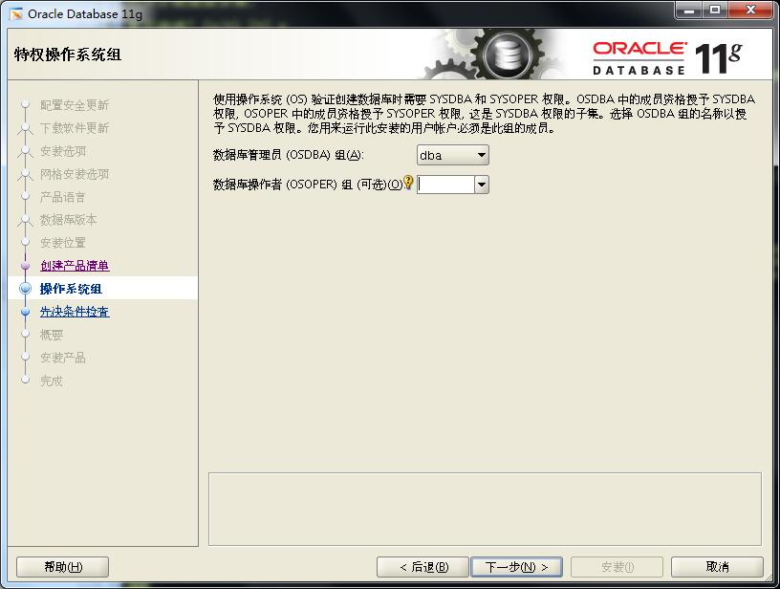

安装条件检测：

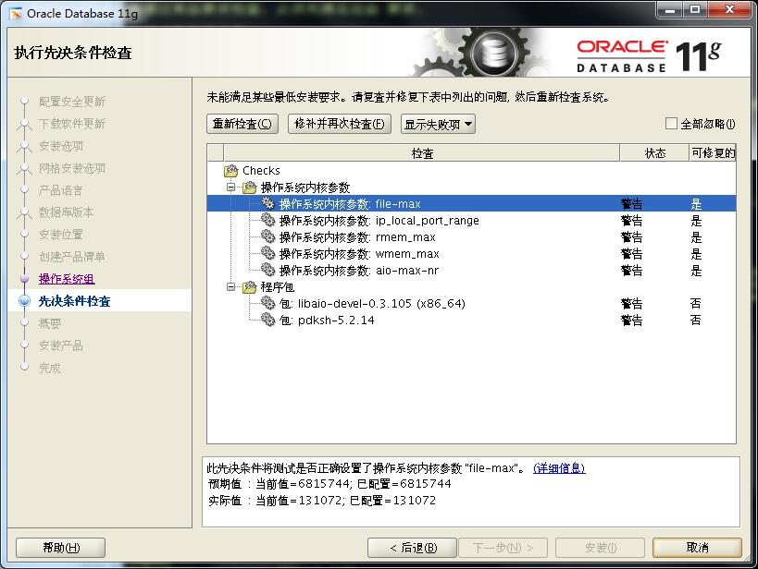

检测出现警告，选择“修改并再次检测”，会出现一个脚本，打开一个终端用root用户执行：

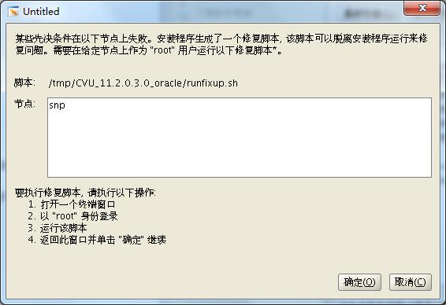

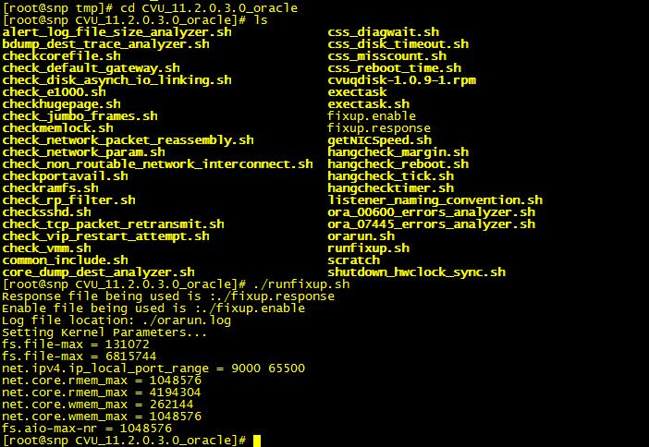

执行完脚本以后，选择重新检测：

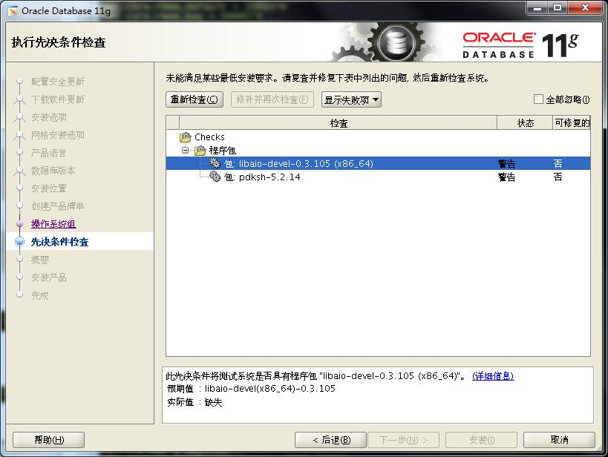

报警有两个软件包没有安装，下载软件包，并通过yum或rpm安装：

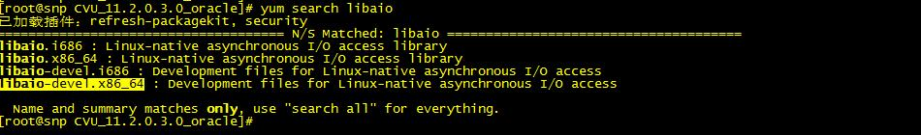

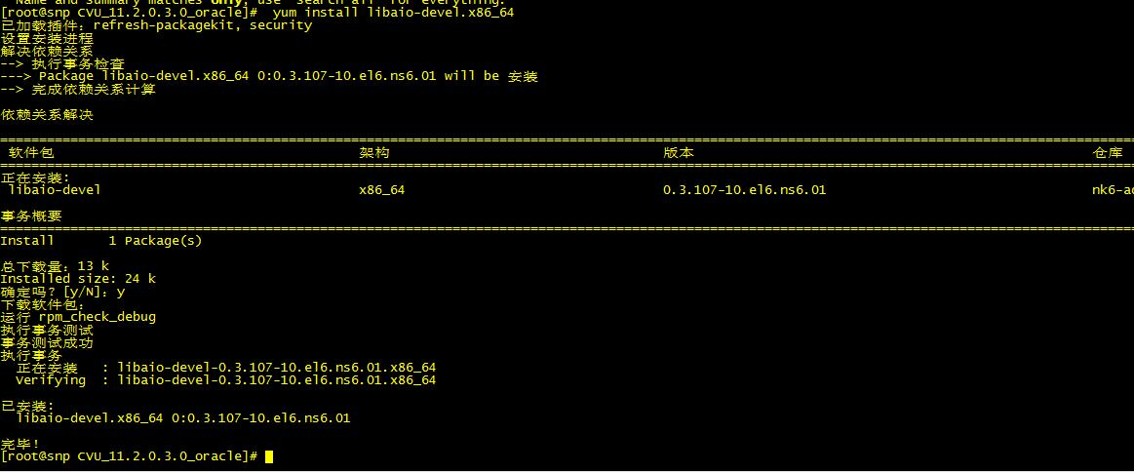

pdksh-5.2.14-30.x86\_64.rpm不在系统光盘软件包中，在ftp服务器（ftp://10.6.143.47）上下载，上传到某一目录下。

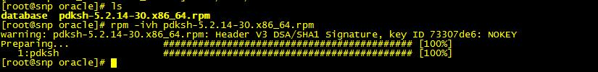

重新检测，警告消除，选择“安装”：

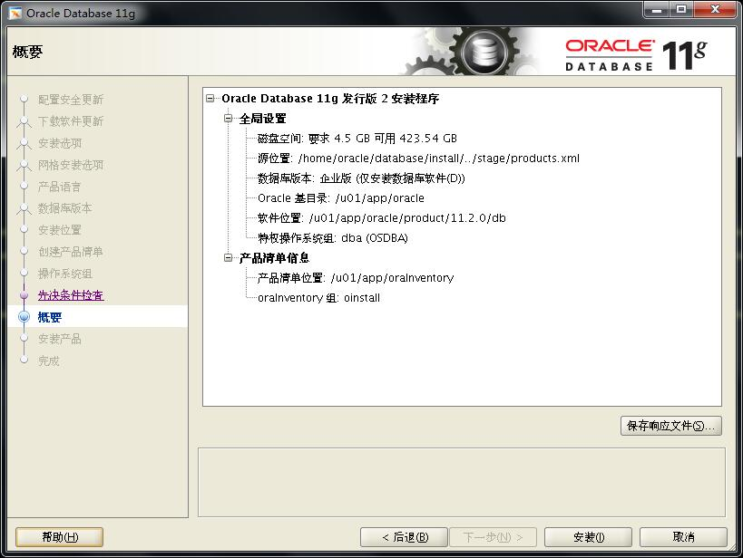

安装过程中会提示执行两个脚本。根据提示打开新的终端，用root用户执行脚本：

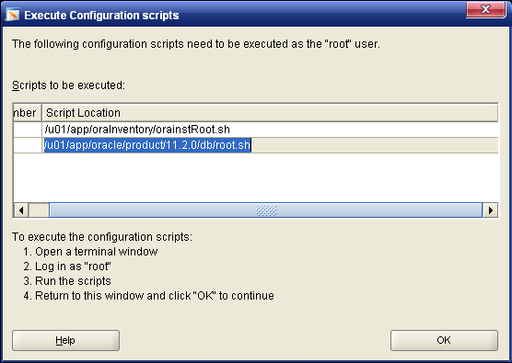

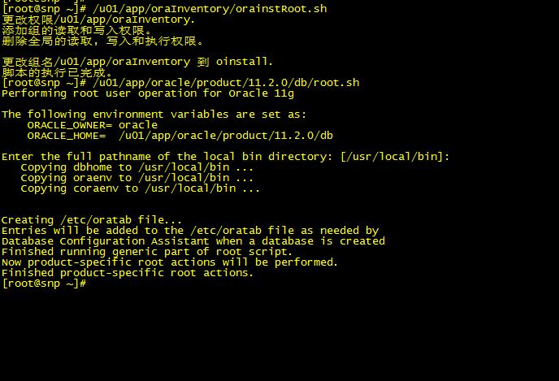

执行的过程中一路回车

安装完成。

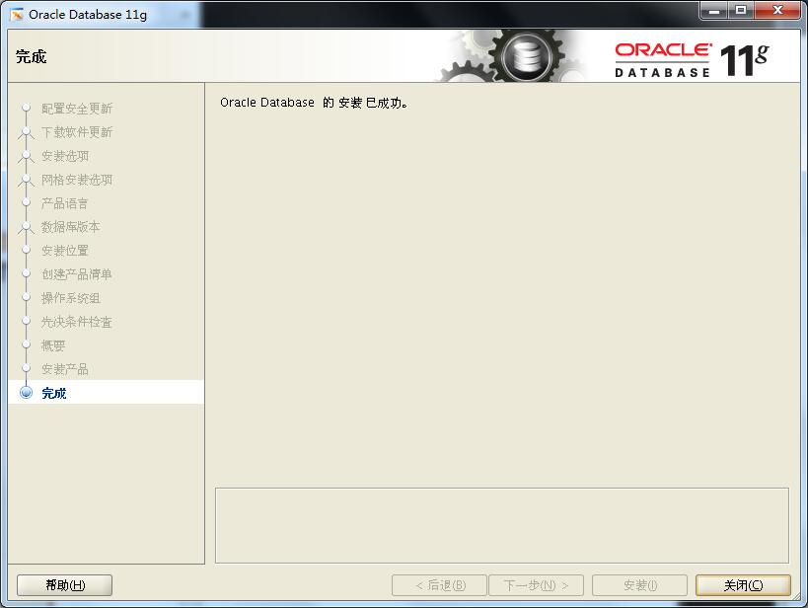

## 创建监听

双击打开Xmanger passive，用oracle账户登录

export DISPLAY=当前你操作机器的IP地址：0.0

执行netca命令，启动网络配置向导，选择监听程序配置，下一步：

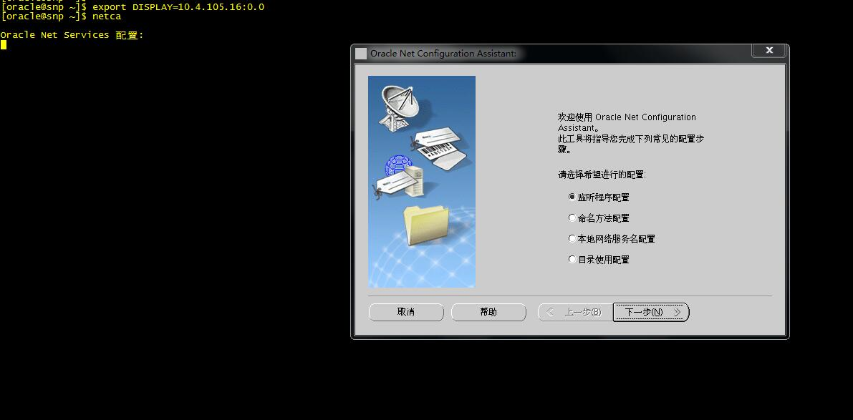



选择添加，下一步：

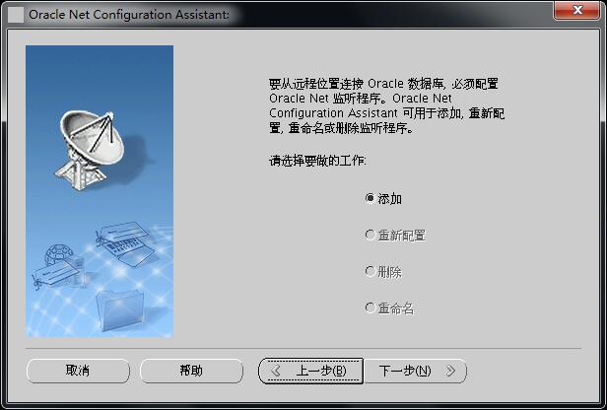

使用默认监听名称，下一步：

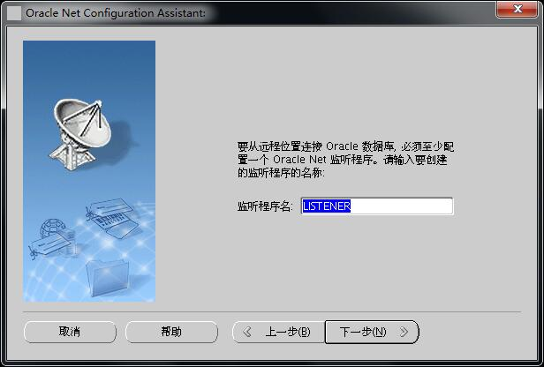

使用TCP协议，默认下一步：

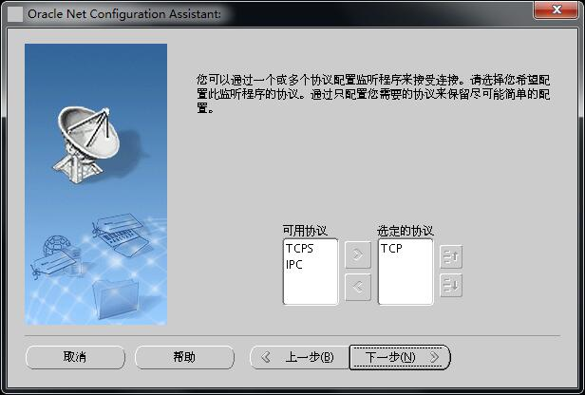

使用默认的1521端口，下一步：

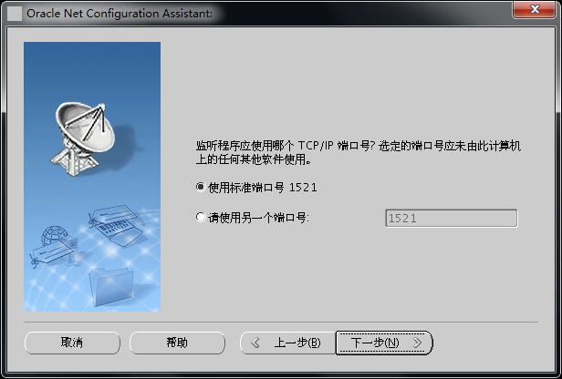

选择否结束监听配置，下一步：

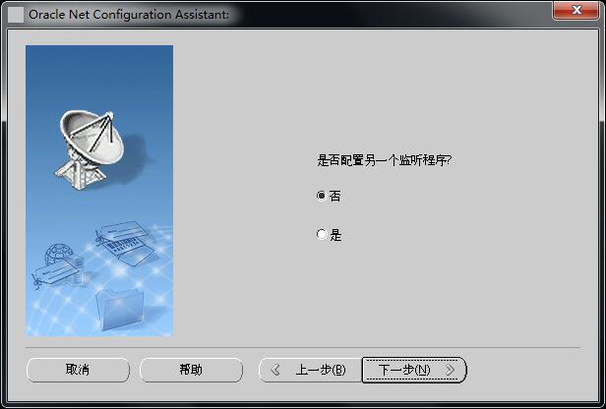

监听配置成功。

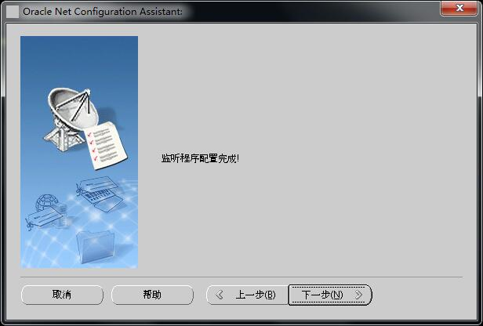

完成，关闭向导。

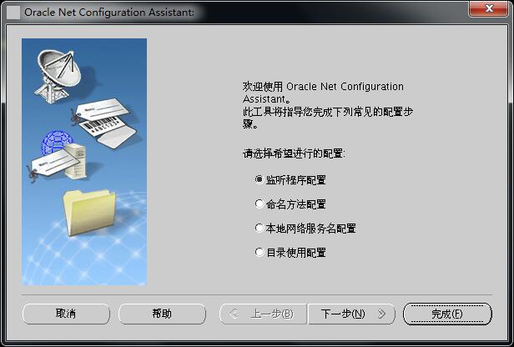

## 创建数据库

创建Database，使用oracle用户执行dbca，点击下一步。

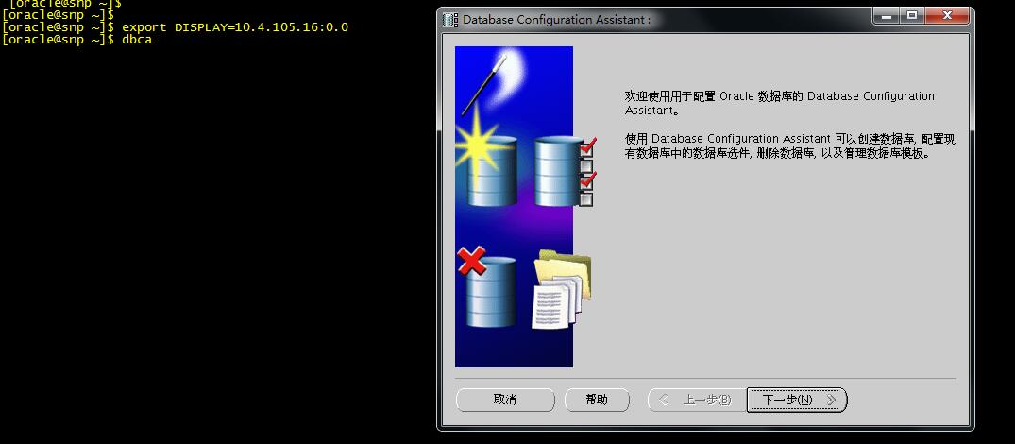

直接点击下一步。

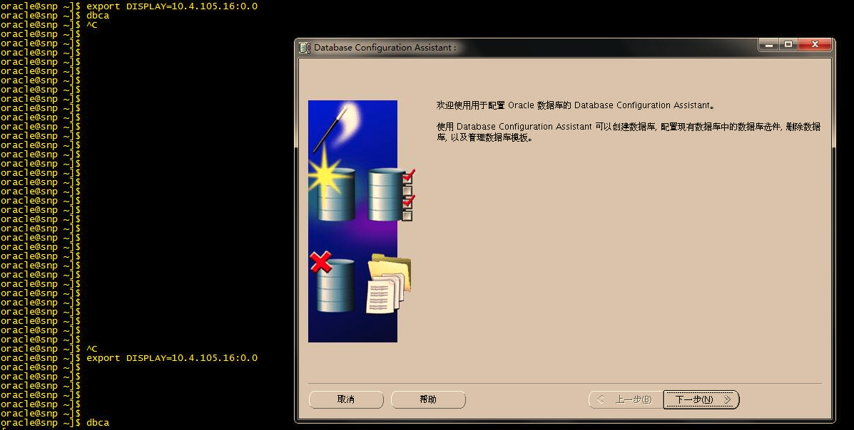

选择“创建数据库”，点击下一步。

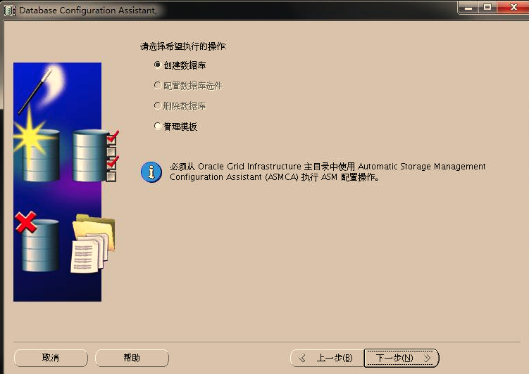

选择“定制数据库”，点击下一步。

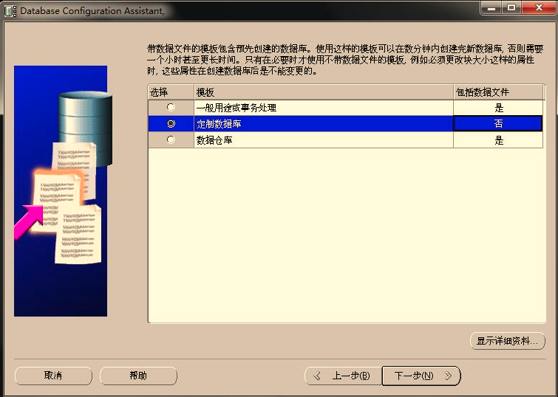

设置数据库名和SID，如snppxdb，点击下一步。

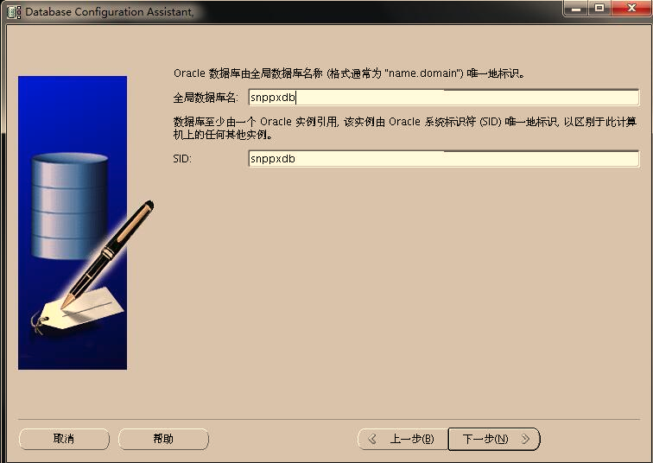

EM标签中勾选“配置EM”。

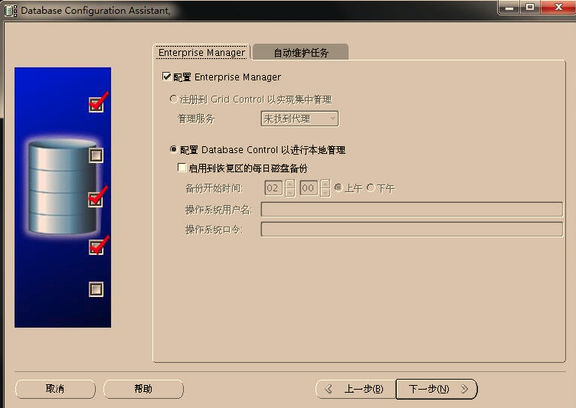

自动维护任务标签中，默认勾选启动自动维护任务。

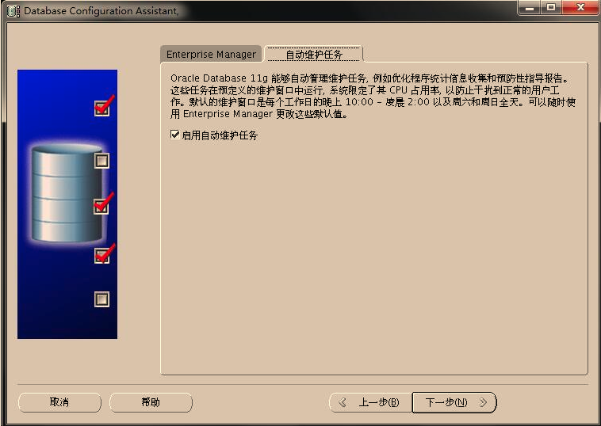

选择“所有账号使用同一管理口令”，设置口令，口令要求满足安全密码强度。

点击下一步。

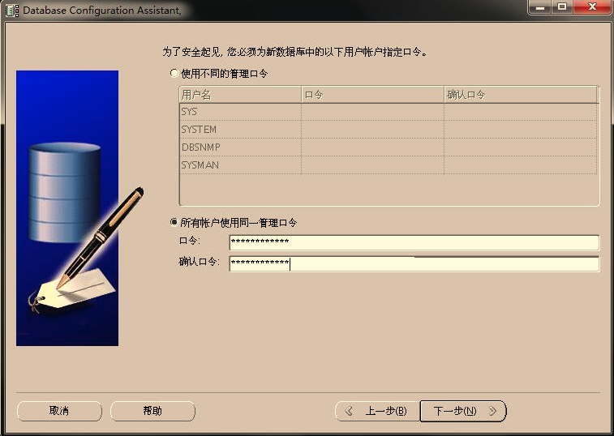

选中“所有数据库文件使用公共位置”，设置数据库文件位置：/data/oradata。点击下一步。

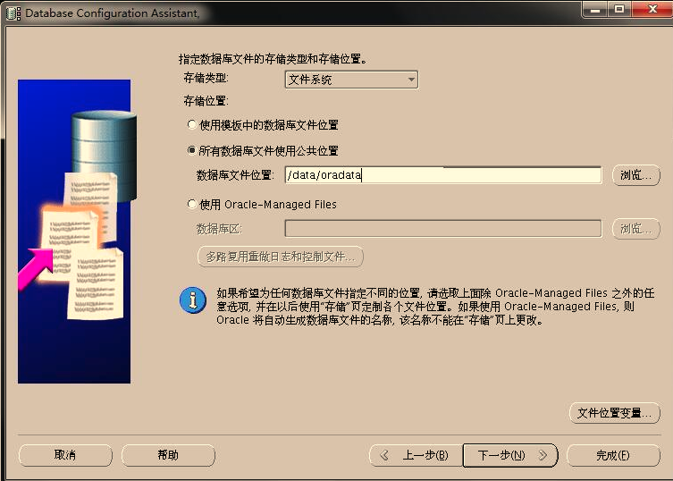

取消勾选“指定快速恢复区”和“启动归档”。点击下一步。

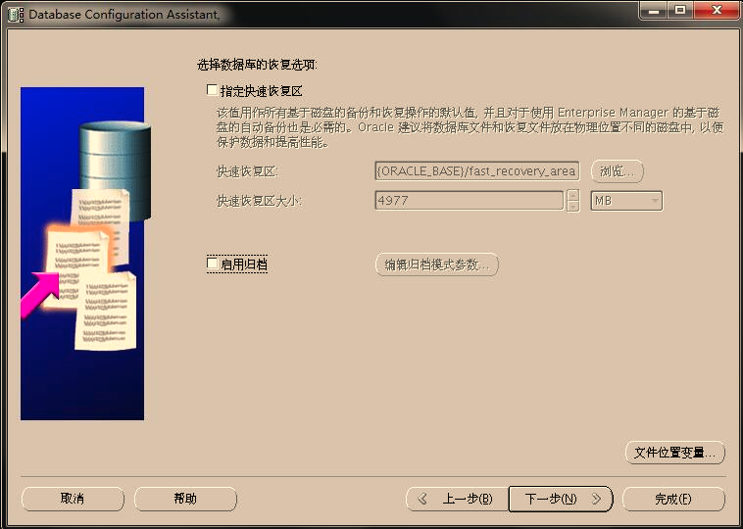

只勾选“EM 资料档案库”，点击下一步。

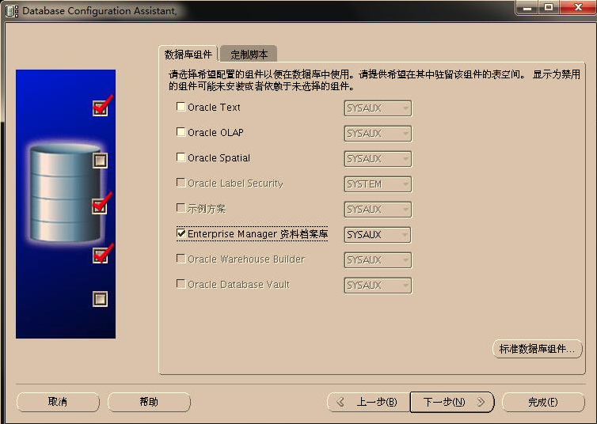

在 “内存”标签中，选择内存SGA和PGA大小选择默认40%。

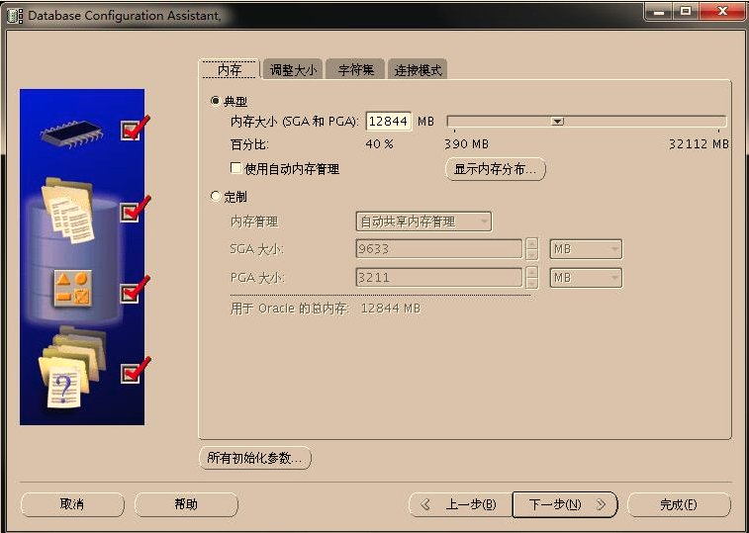

在“调整大小”标签中，进程数设置成2000。

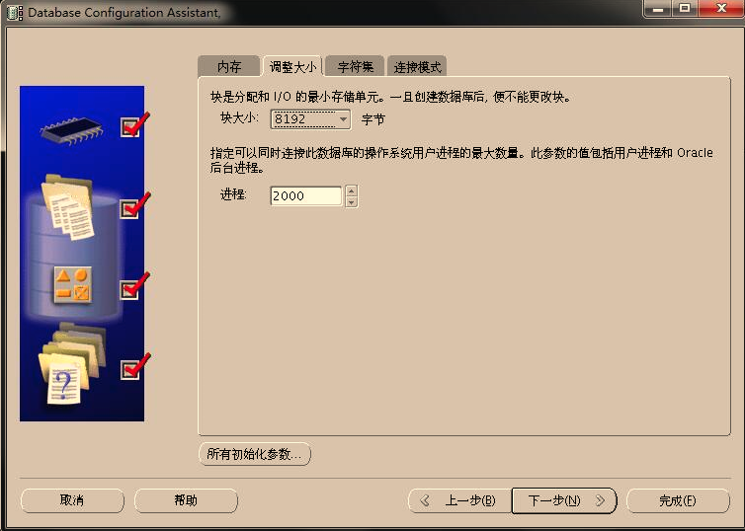

在“字符集”标签中，选择“ZHS16GBK-GBK 16”。

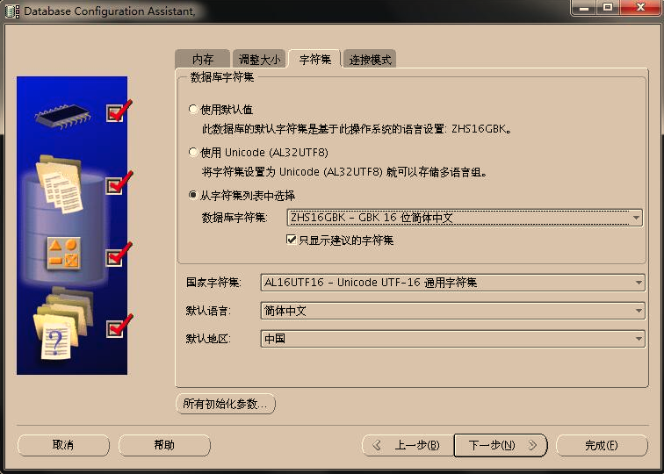

在“连接模式”选择“专用服务器模式”。点击下一步。

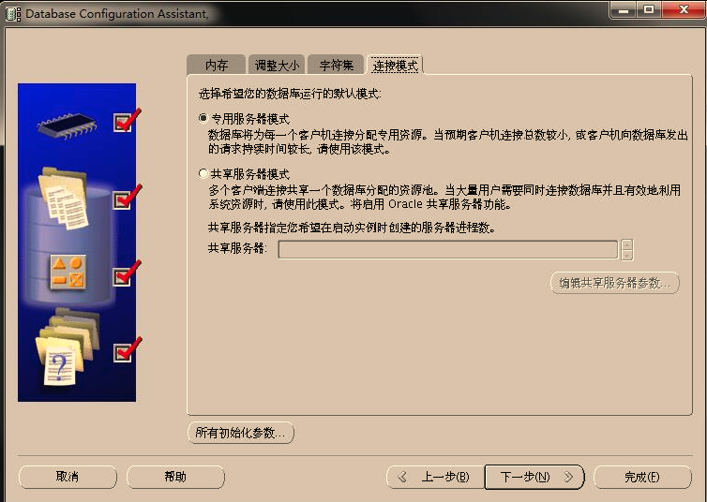

在重做日志组中，分别选择1、2和3，修改文件大小为1024M，点击下一步。

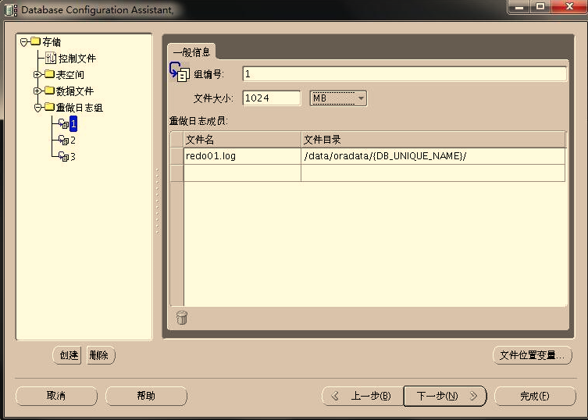

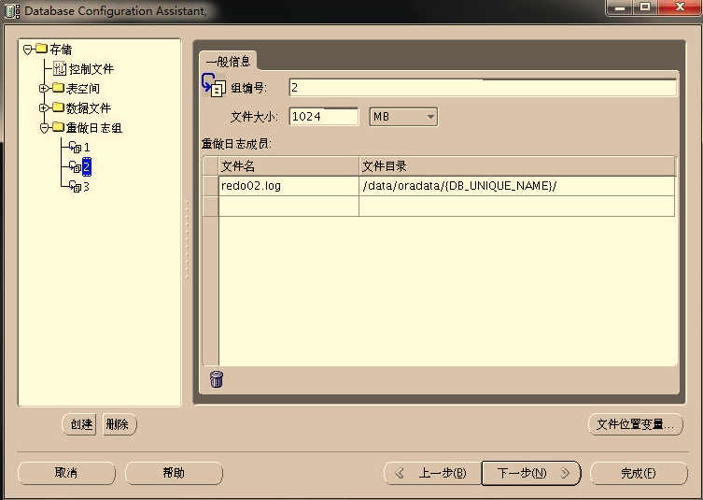

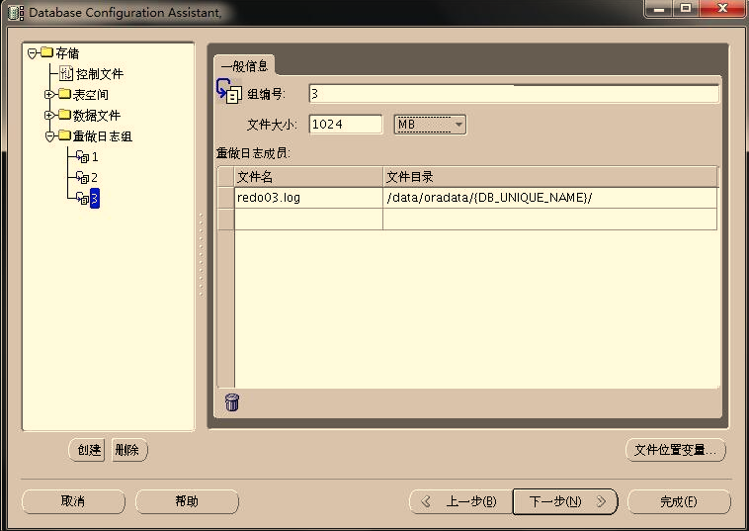

点击完成。

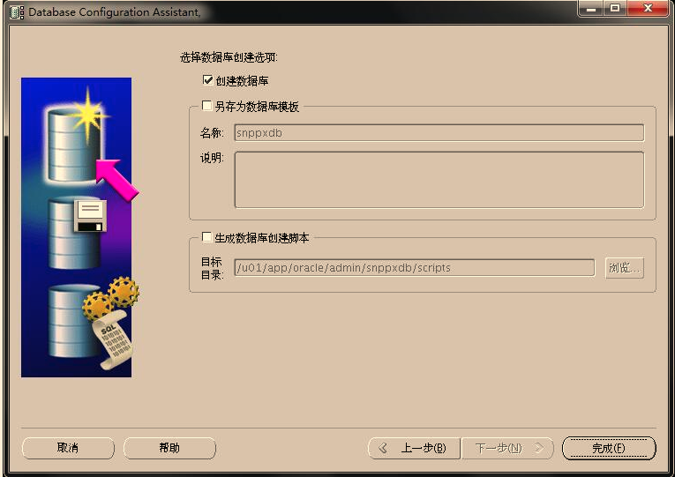

点击“另存为HTML文件”并保存，点击确定。

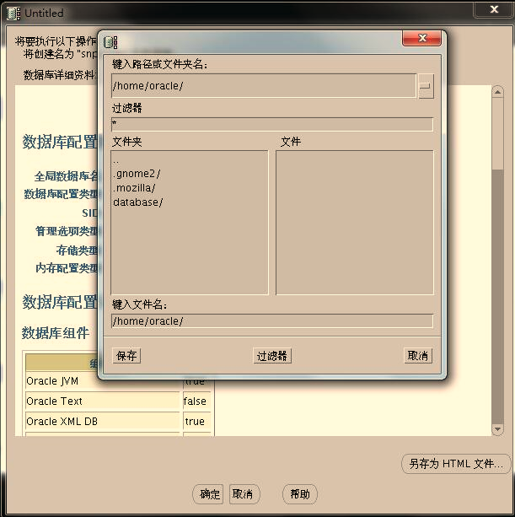

开始创建数据库。

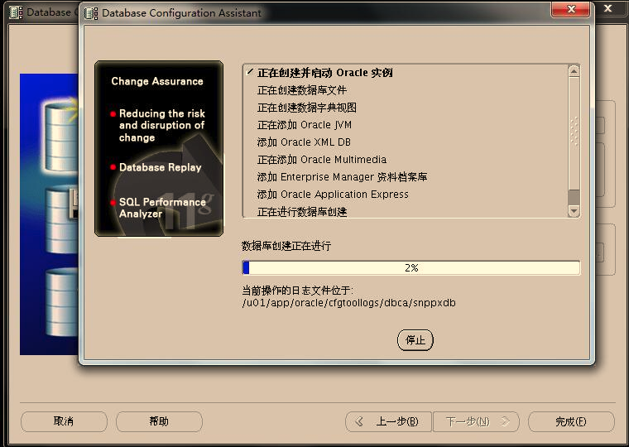

数据库创建完成。

## 数据库常用维护命令

1.数据库的启动步骤

切换到oracle用户

# su – oracle

启动监听

$ lsnrctl start

使用SQLPLUS登录的数据库

$ sqlplus “/as sysdba”

启动数据库

SQL> startup

2.数据库的关闭步骤

切换到oracle用户

# su – oracle

关闭监听

$ lsnrctl stop

使用SQLPLUS登录的数据库

$ sqlplus “/as sysdba”

关闭数据库

Sql> shutdown immeidate

3.监听维护命令

切换到oracle用户

# su – oracle

查看监听的状态

$ lsnrctl status

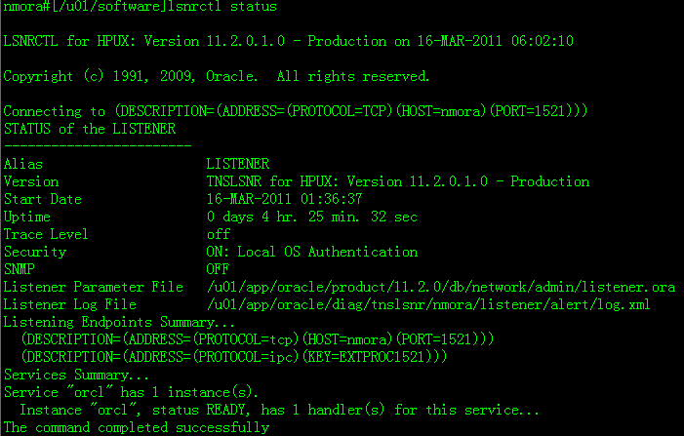

如果出现以下信息，证明数据库正常注册到监听



4.OEM维护命令

OEM是管理ORACLE数据库的图形管理工具，具体用法如下：

切换到oracle用户

# su – oracle

查看OEM是否启动

$ emctl status dbconsole

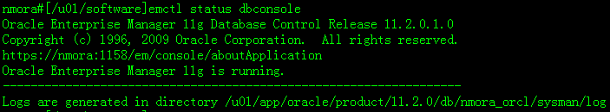

使用IE浏览器根据所示地址登录OEM

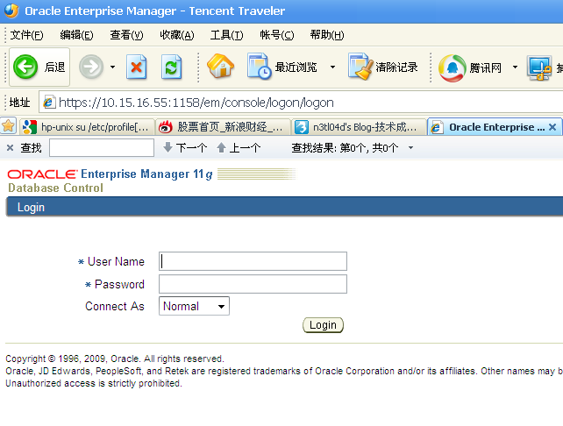

IE浏览器的设置

进入IE浏览器的Internet选项=>高级=>安全，将以下条目全部选中



如果OEM没有启动，使用以下命令启动

$ emctl start dbconsole

5.数据库连接串

连接串存放于$ORACLE\_HOME/network/admin/tnsnames.ora